# BEV感知范式

注意：本文档暂为粗粒度的思路提纲，非正式设计方案

针对NOA的BEV感知方案已定型，参考已评审方案：<https://yuque.antfin-inc.com/bmautopilot/khbl4s/nce8wd>

基础架构类似，但具体到组件级别的设计验证工作需完善。

# What & Why (& How）

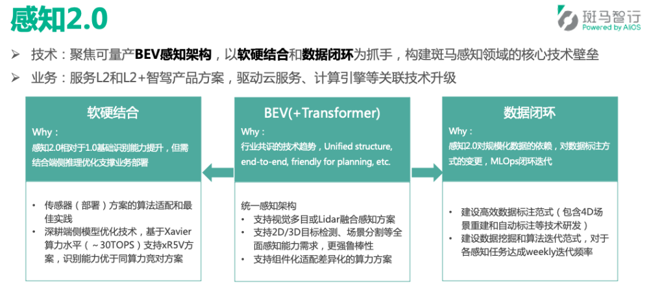

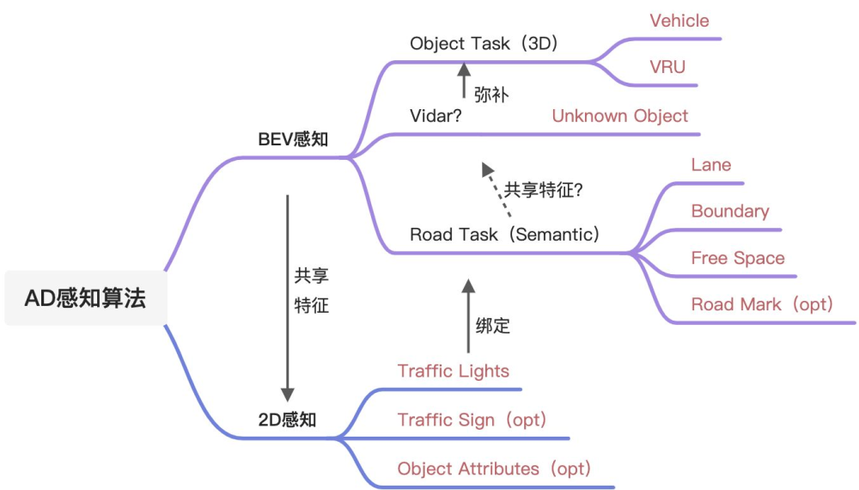

从技术演进的趋势上，会逐步形成基于BEV感知的数据驱动（局部端到端）的设计范式1：

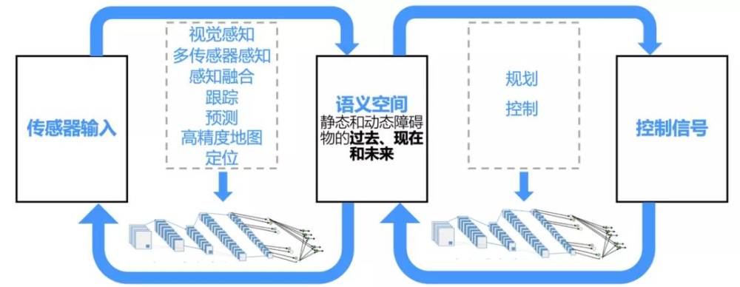

1参考清华MARS-Lab资料

# How

## 三个维度

* BEV Model Research

* 软硬一体

* 数据闭环

## 任务分解

|  |  |  |  |
| --- | --- | --- | --- |
| 维度 | O | Main Task | Priority |
| Model Research | BEV感知模型攀高  @open dataset | Cam-to-BEV：  ~~1）LSS方式~~  2）Transformer方式 | P0 |
| camera/lidar特征融合research  ~~1）直接BEV特征concat（LSS方式）~~  2）Transformer融合 | P0 |
| 时序特征融合  1）使用transformer对变换到BEV空间的特征进行时序fusion（与BEVForm方式有一定差异）  2）RNN | P0 |
| ~~下游任务：3D目标检测~~ | ~~P0~~ |
| ~~下游任务：场景分割（车道线、道路边缘）~~ | ~~P0~~ |
| 下游任务：可行驶区域 | P1 |
| 下游任务：不明物体（深度估计） | P1 |
| 复用BEV特征输出的2D任务：Traffic Lights | P1 |
| 统一架构支持multi-task | P0 |
| 各组件瓶颈的优化 | P0 |
| 上线后迭代 | 工程框架集成 | P0 |
| BEV架构模型tuning范式 | P0 |
| BEV架构模型训练加速（Transformer训练痛点） | P1 |
| 上线后各下游任务优化（依赖测试闭环） | P0 |
| 软硬一体 | 端侧部署优化 | 单目+4环视的BEV架构运行@Xavier  ~~1）初步profiling@pytorch~~  2）优化到10fps@tensorrt -- TBD  3）面向业务部署的工程框架和runtime | P0 |
| 单目+4环视的BEV架构实现@ +1平台 |  |
| 基于实际部署需求进行模型加速 |  |
| 数据闭环 | 传感器硬件适配 | ~~明确不同源数据采集差异，是否可利用~~ | ~~P1~~ |
| 确定传感器配置和标定方案 | P0 |
| BEV模型开发适配@BM传感器方案 | P0 |
| BEV感知技术的鲁棒性验证（多源数据在时间/空间上的抖动） | P1 |
| 数据标注效能 | BEV标注流程可行性验证（可不考虑提效） | P0 |
| 动态障碍物标注提效 | P0 |
| 静态场景标注提效 | P0 |
| bad case挖掘 | P1 |
| 场景方针和编辑 | P1 |
| 安全 | 软件开发质量 | 符合智驾要求的软件开发质量和流程 |  |
| 功能安全植入 | TBD |  |

# Model Research & 软硬一体

* 基础算法架构

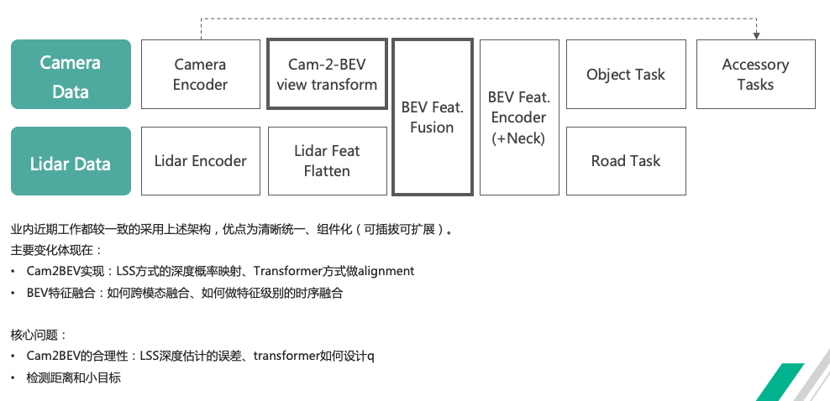

* 具体优化展开，参考下面文档。先聚焦模型效果的优化

<https://yuque.antfin-inc.com/zppdqz/sigipx/oz7vzv>

# 数据闭环

核心技术点 - 4D标注。3步走：

1. 可标注：感知（动态障碍物、语义分割）、预测（？）、自车信息

1. 可提效：离线大模型、手工+自动映射、重复采集提升真值置信度

1. 可编辑（opt）：视角变化、目标可编辑

# 时间排期

* 930

|  |  |  |  |
| --- | --- | --- | --- |
|  | 730 | 830 | 930 |
| BEV模型研究 | * BEV模型研究1   依赖：云平台资源瓶颈解决 | * Cam2BEV、BEV特征融合组件应用Transformer攻坚  * 基于BM数据可训练  * 统一codebase - 815 | * Cam2BEV、BEV特征融合组件应用Transformer攻坚  * BEV模型可上线 - 930  * BEV模型具备常态化迭代能力 |
| 软硬一体 | * 初步评估性能瓶颈@平台？ | * BEV模型可端侧部署 - 830   依赖：模型雏形提供、算子支持情况   * 细化性能瓶颈 | * Transformer模型训练提效  * Transformer端侧部署加速 |
| 数据闭环 | * 打通BEV感知采标 - 730 | * 数据采集爬坡  * 预标注流程工具化 | * 数据采集持续  * 预标注工具优化 |

1模型研究短期任务：

* + C+L：类bevfusion(baseline) -> temporal fusion -> spatioal fusion @鸿臻/亚茹

|--> backbone/downstream task 优化 @鸿臻/亚茹

* + bev感知数据可用性 @鸿臻 + @杨苏 + ？？

* + C：bevformer(baseline) @杨苏?

* + others ...